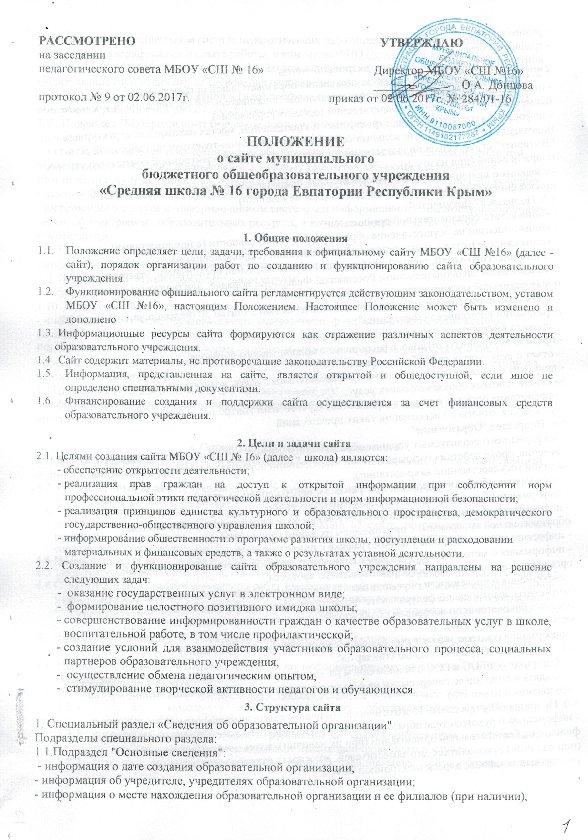
РАССМОТРЕНО УТВЕРЖДАЮ
на заседании
педагогического совета МБОУ «СШ № 16» Директор МБОУ «СШ №16»
______________ О.А. Донцова
протокол № 9 от 02.06.2017г. приказ от 02.06.2017г. № 284/01-16

ПОЛОЖЕНИЕ
о сайте муниципального
бюджетного общеобразовательного учреждения
«Средняя школа № 16 города Евпатории Республики Крым»

1. Общие положения
1.1. Положение определяет цели, задачи, требования к официальному сайту МБОУ «СШ №16» (далее - сайт), порядок организации работ по созданию и функционированию сайта образовательного учреждения.
1.2. Функционирование официального сайта регламентируется действующим законодательством, уставом МБОУ «СШ №16», настоящим Положением. Настоящее Положение может быть изменено и дополнено
  - Информационные ресурсы сайта формируются как отражение различных аспектов деятельности образовательного учреждения.
  - Сайт содержит материалы, не противоречащие законодательству Российской Федерации.
- Информация, представленная на сайте, является открытой и общедоступной, если иное не определено специальными документами.
- Финансирование создания и поддержки сайта осуществляется за счет финансовых средств образовательного учреждения.

2. Цели и задачи сайта
2.1. Целями создания сайта МБОУ «СШ № 16» (далее – школа) являются:
- обеспечение открытости деятельности;
- реализация прав граждан на доступ к открытой информации при соблюдении норм профессиональной этики педагогической деятельности и норм информационной безопасности;
- реализация принципов единства культурного и образовательного пространства, демократического государственно-общественного управления школой;
- информирование общественности о программе развития школы, поступлении и расходовании материальных и финансовых средств, а также о результатах уставной деятельности.
2.2. Создание и функционирование сайта образовательного учреждения направлены на решение следующих задач:
- оказание государственных услуг в электронном виде;
- формирование целостного позитивного имиджа школы;
- совершенствование информированности граждан о качестве образовательных услуг в школе, воспитательной работе, в том числе профилактической;
- создание условий для взаимодействия участников образовательного процесса, социальных партнеров образовательного учреждения,
- осуществление обмена педагогическим опытом,
- стимулирование творческой активности педагогов и обучающихся.
3. Структура сайта
1. Специальный раздел «Сведения об образовательной организации"
Подразделы специального раздела:
1.1.Подраздел "Основные сведения":
- информация о дате создания образовательной организации;
- информация об учредителе, учредителях образовательной организации;
- информация о месте нахождения образовательной организации и ее филиалов (при наличии);
- режим работы;
- график работы;
- контактные телефоны и адреса электронной почты.
1.2. Подраздел "Структура и органы управления образовательной организацией":
- информация о структуре и об органах управления образовательной организации, в том числе о наименовании структурных подразделений (органов управления);
- информация о руководителях структурных подразделений, местах нахождения структурных подразделений, адресах официальных сайтов в информационно-телекоммуникационной сети "Интернет" структурных подразделений (при наличии), адресах электронной почты структурных подразделений (при наличии);
- сведения о наличии положений о структурных подразделениях (об органах управления); с приложением копий указанных положений (при их наличии).
1.3. Подраздел "Документы":
- копия устава образовательной организации;
- копия лицензии на осуществление образовательной деятельности (с приложениями);
- копия свидетельства о государственной аккредитации (с приложениями);
- план финансово-хозяйственной деятельности образовательной организации, утвержденный в установленном законодательством Российской Федерации порядке, или бюджетные сметы образовательной организации;
- локальные нормативные акты, предусмотренные частью 2 статьи 30 Федерального закона "Об образовании в Российской Федерации";
- правила внутреннего распорядка обучающихся;
- правила внутреннего трудового распорядка и коллективного договора;
- отчет о результатах самообследования;
- документ о порядке оказания платных образовательных услуг, в том числе образец договора об оказании платных образовательных услуг;
- предписания органов, осуществляющих государственный контроль (надзор) в сфере образования, отчеты об исполнении таких предписаний.
1.4. Подраздел "Образование":
- информация о реализуемых уровнях образования, о формах обучения, нормативных сроках обучения, сроке действия государственной аккредитации образовательной программы (при наличии государственной аккредитации);
- информация об образовательных программах с приложением их копий;
- информация об учебном плане с приложением его копии;
- информация об аннотации к рабочим программам (по каждой дисциплине в составе образовательной программы) с приложением их копий (при наличии);
- информация о календарном учебном графике с приложением его копии;
- информация о методических и об иных документах, разработанных образовательной организацией для обеспечения образовательного процесса;
- информация о численности обучающихся по реализуемым образовательным программам за счет бюджетных ассигнований федерального бюджета, бюджетов субъектов Российской Федерации, местных бюджетов и по договорам об образовании за счет средств физических и (или) юридических лиц (СПО);
- информация о языках, на которых осуществляется образование (обучение).
1.5. Подраздел "Образовательные стандарты"
-информация о ФГОС и ГОС с приложением их копий (при наличии) (допускается вместо копий размещать в подразделе гиперссылки на соответствующие документы на сайте Министерства образования и науки РФ)
1.6. Подраздел "Руководство. Педагогический (научно-педагогический) состав"
- информация о руководителе образовательной организации, его заместителях, руководителях филиалов образовательной организации (при их наличии), в том числе фамилию, имя, отчество (при наличии) руководителя, его заместителей, должность руководителя, его заместителей, контактные телефоны, адреса электронной почты;
- информация о персональном составе педагогических работников с указанием уровня образования, квалификации и опыта работы, в том числе ФИО (при наличии) работника, занимаемую должность (должности), преподаваемые дисциплины, ученую степень (при наличии), ученое звание (при наличии), наименование направления подготовки и (или) специальности, данные о повышении квалификации и (или) профессиональной переподготовке (при наличии), общий стаж работы, стаж работы по специальности.
1.7.. Подраздел "Материально-техническое обеспечение и оснащенность образовательного процесса"
- информация о материально-техническом обеспечении образовательной деятельности (в том числе сведения о наличии оборудованных учебных кабинетов, объектов для проведения практических занятий, библиотек, объектов спорта, средств обучения и воспитания, об условиях питания и охраны здоровья обучающихся);
- информация о доступе к информационным системам и информационно телекоммуникационным сетям, об электронных образовательных ресурсах, к которым обеспечивается доступ обучающихся.
1.8. Подраздел "Стипендии и иные виды материальной поддержки"
- информация о наличии и условиях предоставления стипендий
1.9. Подраздел "Платные образовательные услуги"
- информация о порядке оказания платных образовательных услуг.
1.10. Подраздел "Финансово-хозяйственная деятельность"
- информация об объеме образовательной деятельности, финансовое обеспечение которой осуществляется за счет бюджетных ассигнований федерального бюджета, бюджетов субъектов РФ, местных бюджетов, по договорам об образовании за счет средств физических и (или) юридических лиц, о поступлении финансовых и материальных средств и об их расходовании по итогам финансового года.
1.11. Подраздел "Вакантные места для приема (перевода)"
- информация о количестве вакантных мест для приема (перевода) по каждой образовательной программе

4. Организация функционирования сайта
4.1. Для обеспечения контентного наполнения официального сайтов школы назначается ответственный
за работу школьного сайта.
4.2. Ответственный за работу школьного сайта имеет следующие полномочия:
- создавать, удалять и редактировать информационное наполнение сайта школы;
  - . Ответственный за работу школьного сайта осуществляет консультирование сотрудников школы, заинтересованных в размещении информации на сайте, по реализации технических решений и текущим проблемам, связанным с информационным наполнением соответствующего раздела (подраздела).
  - Информация для размещения на сайте утверждается директором школы.
  - Текущие изменения структуры сайта осуществляет ответственный за работу школьного сайта.
  - Ответственный за работу школьного сайта имеет право вносить предложения администрации школы по информационному наполнению сайта по соответствующим разделам (подразделам); запрашивать информацию, необходимую для размещения на сайте у администрации школы.

5. Порядок размещения и обновления информации на официальном сайте школы
- Школа обеспечивает координацию работ по информационному наполнению и обновлению официального сайта.
- Школа самостоятельно или по договору с третьей стороной обеспечивает:
- постоянную поддержку официального сайта образовательного учреждения в работоспособном состоянии,
- проведение организационных мероприятий по защите информации на официальном сайте образовательного учреждения от несанкционированного доступа,
5.2.3. резервное копирование данных и настроек официального сайта образовательного учреждения,
5.2.4. разграничение доступа персонала и пользователей к ресурсам официального сайта и правам на изменение информации;
5.2.5. размещение материалов на официальном сайте образовательного учреждения,
5.3. Содержание официального сайта формируется на основе информации, предоставляемой участниками образовательного процесса.
- Обновление новостной информации на официальном сайте осуществляется не реже 1 раза в неделю.
5.5. Информация на официальном сайте школы размещается на русском языке, а также может быть размещена на иностранных языках.

